“Yurt”a Fransa’dan En İyi Film Ödülü

Nehir Tuna’nın yazıp yönettiği, yapımcılığını Tanay Abbasoğlu’nun üstlendiği “YURT”, Fransa’nın Rhône-Alpes bölgesinde düzenlenen Annonay İlk Filmler Festivali’nde En İyi Film seçildi. 41 yıldır yeni yeteneklerin en önemli çıkış sahnelerinden birine dönüşen festivalin uluslararası yarışmasında Büyük Ödülün kazananı olan “YURT”, jüri gerekçesinde şu sözlerle övüldü: “Nadir bir hassasiyetle yapılmış bir filme Jüri Büyük Ödülü’nü veriyoruz. Zengin biçimi, kadrajları, benzersiz güzelliğiyle bizi etkileyen bir filme… Görselliğinin yanı sıra, samimi yazı dilinin gücünü, evrensel içeriğinden hiç kopmayan politik ve kültürel bağlamında bulabildiğimiz bir filme… Bir tanıklığa ve umut vaat eden etkileyici sinematografik esere…” Dünya prömiyerini yaptığı Venedik Film Festivali’nde İtalyan bağımsız film eleştirmenleri tarafından verilen Bisato d’Oro Ödülleri’nde En İyi Senaryo seçilen “YURT”, Saint-Jean-de-Luz Film Festivali’nde En İyi Yönetmen Ödülü ile SFCC Film Eleştirmenleri Ödülü’nü, Marakeş Film Festivali’nden de En İyi Erkek Oyuncu Ödülü’nü kazanmıştı. Doğa Karakaş, Can Bartu Arslan, Ozan Çelik, Tansu Biçer ve Didem Ellialtı’nın oynadığı filmin görüntü yönetmenliğini Florent Herry, kurgusunu Ayris Alptekin, müziklerini de Avi Medina yaptı. Red Balloon Film (Almanya) ile Ciné Sud Promotion’ın (Fransa) ortak yapımcısı olduğu ve dünya satışını Pyramide International’ın üstlendiği film, önümüzdeki aylarda Fransa’da sinemalarda gösterime girecek.

Nehir Tuna’nın yazıp yönettiği, yapımcılığını Tanay Abbasoğlu’nun üstlendiği “YURT”, Fransa’nın Rhône-Alpes bölgesinde 41.si yapılan Annonay İlk Filmler Festivali’nde En İyi Film seçildi.

“Ortak kararla, benzersiz güzelliğiyle etkileyen bir filme…”
Bu yıl 2-12 Şubat tarihlerinde düzenlenen festivalin jürisi, oyuncu, senarist ve yapımcı Doria Achour, oyuncu ve gazeteci Marine Bohin, senarist Sylvain Cattenoy, oyuncu Sam Karmann ve yapımcı Olivier Peyon’dan oluşuyordu.

10 filmin yer aldığı yarışmada Jüri Büyük Ödülü’nü ortak kararla “YURT”a verdiğini açıklayan jüri, ödül gerekçesini şu sözlerle duyurdu: “Bazı görüntüler vardır bizimle kalır. Bazı anlarda bazı hikâyeler bizi yakalar ve bize kendimiz olmanın, dünyada olmanın ne demek olduğunu hatırlatırlar. Ortak bir kararı açıklamaktan büyük bir memnuniyet duyuyor ve nadir bir hassasiyetle yapılmış bir filme Büyük Ödül’ü veriyoruz. Zengin biçimi, kadrajları, benzersiz güzelliğiyle bizi etkileyen bir filme… Görselliğinin yanı sıra, samimi yazı dilinin gücünü, evrensel içeriğinden hiç kopmayan politik ve kültürel bağlamında bulabildiğimiz bir filme… Bir tanıklığa ve umut vaat eden etkileyici sinematografik esere… Nehir Tuna’nın ‘Yurt’ filmine veriyoruz.”

İtalya, Fransa ve Fas’tan ödüller
Dünya prömiyerini geçen yıl Venedik Film Festivali’nin Orizzonti (Ufuklar) bölümünde yapan “YURT”, burada İtalyan bağımsız film eleştirmenleri tarafından verilen Bisato d’Oro Ödülleri’nde En İyi Senaryo seçilmiş; Ekim ayında Fransa’da düzenlenen Saint-Jean-de-Luz Film Festivali’nde En İyi Yönetmen Ödülü ile SFCC Film Eleştirmenleri Ödülü’nü, İtalya’da düzenlenen Sottodiciotto Film Festival & Campus’te de Özel Mansiyon Ödülü’nü kazanmıştı. Film ayrıca, Aralık ayında Fas’ta düzenlenen Marakeş Film Festivali’nde oyuncusu Doğa Karakaş’a En İyi Erkek Oyuncu Ödülü’nü getirmişti.

90’lar Türkiye’sinde büyüme
“YURT”, dini yurtta kalan on dört yaşındaki lise hazırlık öğrencisi Ahmet’e odaklanıyor. Yakın zamanda dine yönelen babasının beklentilerini karşılamaya çalışan Ahmet’in okul ve yurt arasındaki sıkışmışlığını ve özgürlüğü için verdiği mücadeleyi konu alan film, 90’lı yılların sonu Türkiye’sinin siyasi kutuplaşma atmosferinde geçen bir büyüme hikâyesi anlatıyor.

Doğa Karakaş, Can Bartu Arslan, Ozan Çelik, Tansu Biçer ve Didem Ellialtı’nın oynadığı filmin görüntü yönetmenliğini Florent Herry, kurgusunu Ayris Alptekin, müziklerini de Avi Medina yaptı.

TN Yapım ana yapımcılığında ve Red Balloon Film (Almanya) ile Ciné Sud Promotion’ın (Fransa) ortak yapımcılığında çekilen “YURT”un Fransa dağıtımını Dulac Distribution yaparken, dünya satışını da Pyramide International üstlendi.

Önümüzdeki aylarda Fransa’da sinemalarda gösterime girecek “YURT”un Türkiye gösterim tarihi yakında belli olacak.

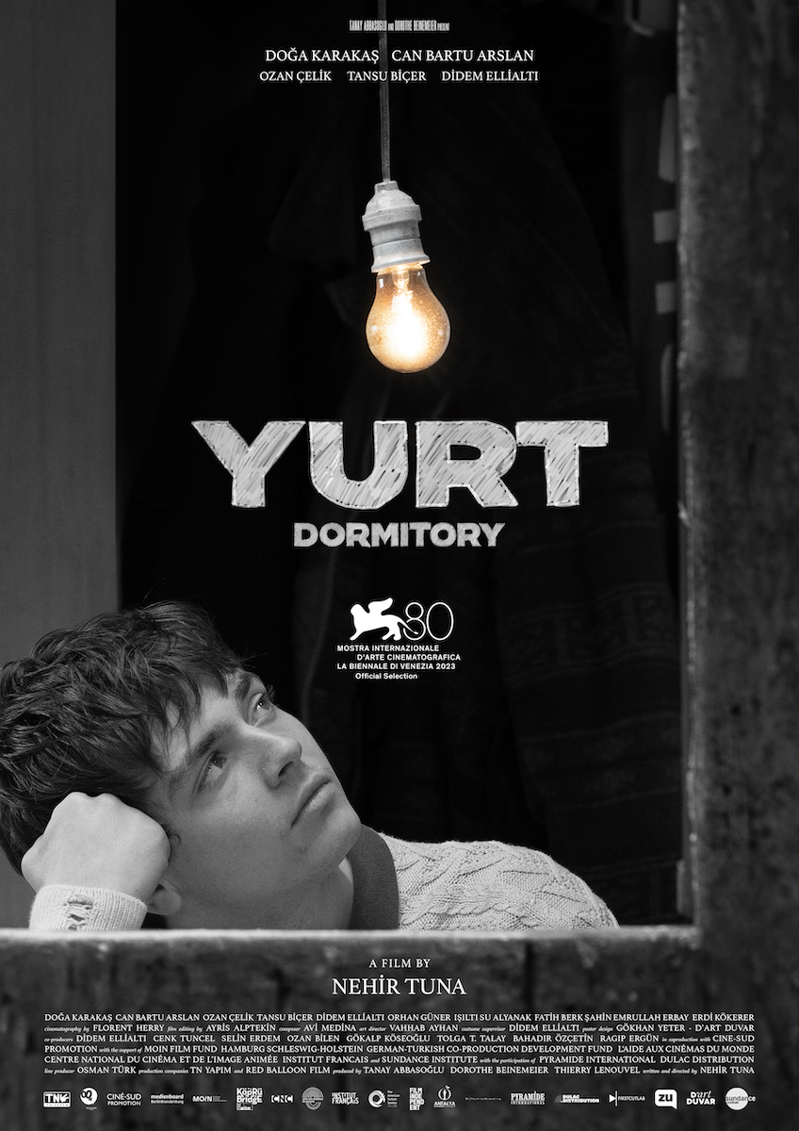

Venedik Film Festivali (2023)
Orizzonti Ödülleri - Dünya Prömiyeri
Bisato d’Oro Ödülleri - En İyi Senaryo

Saint-Jean-de-Luz Film Festivali (2023)
En İyi Yönetmen Ödülü
SFCC Film Eleştirmenleri Ödülü

Marakeş Film Festivali (2023)
En İyi Erkek Oyuncu Ödülü

Sottodiciotto Film Festival & Campus (2023)
Özel Mansiyon

Annonay İlk Filmler Festivali (2024)
Büyük Jüri Ödülü

YURT
Dormitory

2023, Türkiye-Almanya-Fransa, 116’
Türkçe, Siyah-Beyaz & Renkli, DCP, 5.1 Sound

Yazan ve Yöneten
Nehir Tuna

Yapımcı
Tanay Abbasoğlu, Dorothe Beinemeier, Thierry Lenouvel
Yapım
TN Yapım (Türkiye)
Red Balloon Film (Almanya), Ciné Sud Promotion (Fransa)

Dünya Satışı
Pyramide International

Dağıtımcı (Fransa)
Dulac Distribution

Oyuncular
Doğa Karakaş, Can Bartu Arslan,
Ozan Çelik, Tansu Biçer, Didem Ellialtı,
Orhan Güner, Işıltı Su Alyanak, Emrullah Erbay, Erdi Kökerer,
Fatih Berk Şahin, Tolga T. Talay

Görüntü Yönetmeni
Florent Herry, SBC
Kurgu
Ayris Alptekin
Özgün Müzik
Avi Medina
Sanat Yönetmeni
Vahhab Ayhan
Kostüm Tasarım
Didem Ellialtı, Difashion Branding
Ses Tasarımı
Simone Weber
Renk Düzenleme
Pascal Novak
VFX
Philippe Perrot
Cast Direktörü
Asiye Değirmenci
Uygulayıcı Yapımcı
Osman Türk
Poster
Gökhan Yeter / D’art Duvar
PR
Uğur Yüksel / zu PR

Ortak Yapımcılar
Nehir Tuna
Didem Ellialtı
Cenk Tuncer
Selin Erdem
Tolga T. Talay
Gökalp Köseoğlu
Ragıp Ergün
Ozan Bilen
Bahadır Özçetin

90’lı yılların sonu Türkiye’sinin siyasi kutuplaşma atmosferinde geçen “YURT”, 14 yaşındaki lise hazırlık öğrencisi Ahmet’in yaşadıklarına odaklanıyor. Yakın zamanda kendini İslam’a adamış babasının zoruyla, erkeklerin kaldığı bir dini yurda yerleştirilen Ahmet, alıştığı sıcak aile ortamından koparılmanın çaresizliğini yaşar. Bir yandan babasının beklentilerini karşılamanın ağırlığı altında ezilirken, bir yandan da okul ve yurt arasındaki ikili hayatında izolasyon ve baskılarla karşılaşır. Aidiyet duygusunu hepten yitiren Ahmet’in tek sığınağı ise, yurdun tecrübeli öğrencisi Hakan olur ve birlikte kuralları çiğnedikleri bu genç adamın yarattığı heyecan ve özgürlük onu ilk kez kendi seçimlerini yapacağı bir yola sürükler.
NEHİR TUNA Yönetmen, Senarist
Tekirdağ doğumlu. Marmara Üniversitesi İşletme Bölümü’nden mezun oldu ve film üstüne ilk yüksek lisansını 2013’te ABD’de Rochester Institute of Technology’de yönetmenlik alanında tamamladı. New York merkezli bağımsız film stüdyosu Greencard Pictures’da çalıştı ve New York Üniversitesi Profesörü Marilyn Horowitz’in kreatif asistanlığını yaptı. 2016’da Columbia Üniversitesi’nde film yüksek lisansına başladı. 2007’de ilk kısa filmi “Bakire Ada”yı yönetti. “18” (2010) ve “Mary's Bathroom Camp” (2010) adlı kısa filmlerin ardından çektiği “Dedeler En İyisini Bilir” (2012), Moondance’ta Calypso Ödülü’nü, Williamsburg’da Seyirci Ödülü’nü aldı. 2015’de “Basur” ile, !f İstanbul Bağımsız Filmler Festivali’nde Seyirci Ödülü’nü kazanırken; 2018’de yazıp yönettiği “Ayakkabı” adlı kısa filmi, Adana Altın Koza Film Festivali’nin Uluslararası Kısa Film Yarışması’nda En İyi Film seçildi. 2018’de Berlin’de Nipkow Programı’nın sanatçı rezidansına davet edildi. 2019’da ilk uzun metraj projesi “YURT” ile, 2019’da Sundance Senaristler Laboratuvarı’na (Sundance Screenwriters Lab) ve 2020’de de Sundance Yönetmenler ve Senaristler Laboratuvarı’na (Sundance Directors and Screenwriters Lab) seçilmeyi başardı. Aynı projeyle, Selanik Film Festivali’nde Crossroads Co Production Forum, MFI Concept Factory ve Balkan Film Connection’a seçildi ve Antalya Film Festivali’nin Antalya Film Forumu'nda Villa Kult Berlin Artistik Destek Ödülü’nü kazandı. 2023’te tamamladığı “YURT”, dünya prömiyerini Venedik Film Festivali’nin Orizzonti (Ufuklar) bölümünde yaptı.
Filmografi: Yurt (Dormitory, 2023), Ayakkabı (The Shoes, 2018), Basur (Hemorrhoid, 2015), Arkadaşlar (Friends, 2017), Dedeler En İyisini Bilir (Grandpas Know Best, 2012), Mary's Bathroom Camp (2010), 18 (2010), Bakire Ada (Virgin Island, 2007)

TANAY ABBASOĞLU Yapımcı
İzmir doğumlu. Yeditepe Üniversitesi Ekonomi Bölümü’nden mezun oldu. 2017 yılında TN Yapım’ı kurdu ve “Çalgı Çengi İkimiz” adlı filmle yapımcılığa başladı. A. Taner Elhan’ın “Sevgili Komşum” (2018), Onur Ünlü’nün “Topal Şükran’ın Maceraları” (2019), Emre Erdoğdu’nun İstanbul Film Festivali’nde En İyi Film ödüllü “Beni Sevenler Listesi” (2021) filmlerinin yapımcılığını üstlendi. Ayrıca, “Zuhal” (2021) ve “Ela ile Hilmi ve Ali” (2022) adlı filmlerin ortak yapımcısı oldu. 2018’de Eflatun TV’yi TN Yapım’ın bünyesine katarak YouTube yapımcılığına da başladı ve çeşitli reality şov, kültür ve sanat programlarının yanı sıra, “İçten Sesler Korosu” adlı mini dizi üretti. Yapımcısı olduğu BluTV orijinal dizisi “Çıplak”, iki sezon boyunca devam etti ve dünya platformlarına Türkiye’den satılan ilk televizyon yapımı oldu. Nehir Tuna’nın yazıp yönettiği ve yapımcısı olduğu “YURT” adlı film, 2023 Venedik Film Festivali’nin Orizzonti (Ufuklar) bölümünde dünya prömiyerini yaptı.

